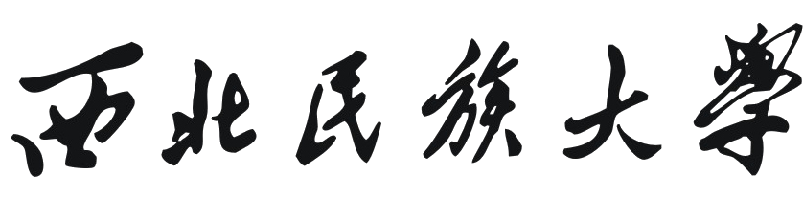
毕业论文（设计）
开题报告

毕业论文（设计）名称： 基于YOLOv8的鲜花识别系统
姓 名： 马小玲
学 号： P221513377
学 院： 数学与计算机科学学院
专 业： 计算机科学与技术
班 级： 2022级计算机科学与技术2班
指导教师： 李巧巧
- 选题的目的、意义及国内外对本课题涉及问题的研究现状
  - 选题的目的、意义
在全球园艺经济持续增长的背景下，花卉产业已成为现代农业与服务业的重要组成部分。根据联合国粮食及农业组织（FAO）2023年统计数据，全球观赏植物与花卉市场规模已超过580亿美元，并以年均4.5%的复合增长率扩张。在中国，根据农业农村部发布的《2024年全国花卉产销形势分析报告》，国内花卉种植面积稳定在150万公顷以上，市场销售额突破2000亿元人民币，产业数字化、智能化转型需求迫切。
然而，当前花卉产业链的多个环节仍面临效率瓶颈。在传统生产端，品种鉴别、病虫害监测、花期预测等工作主要依赖人工经验，一致性差且成本高昂。在市场流通环节，电商平台与线下花店的海量商品上架、分类与检索工作繁重，据统计，仅淘宝平台每月新增花卉商品链接超过50万条，人工审核与标注存在巨大压力。在科研与教育领域，植物学野外考察、标本馆数字化建设等工作也需要快速准确的物种识别工具作为支撑。
现有的自动识别技术难以满足上述实际需求。早期基于颜色、纹理等手工特征的方法鲁棒性差，在复杂光照、遮挡或类间形态相似的场景下（如不同品种的玫瑰、菊花）识别率急剧下降。尽管深度学习方法带来了性能提升，但许多通用目标检测模型（如Faster R-CNN、早期YOLO版本）要么推理速度慢，难以部署到移动设备或嵌入式系统；要么在追求速度的同时牺牲了对细粒度特征的捕捉能力，无法区分外观高度相似的花卉亚类。
YOLOv8的出现为解决这一矛盾提供了新的可能。YOLOv8并非简单迭代，它在网络结构上进行了重要调整，例如用无锚框（Anchor-Free）的检测头替代了传统的基于锚框的设计，并引入了更高效的骨干网络和特征金字塔。根据在COCO数据集上的基准测试，YOLOv8在保持与YOLOv5相近推理速度的同时，平均精度（mAP）有显著提升。这种在精度与效率之间的更好平衡，使其特别适合开发面向实际应用的实时识别系统。
本课题旨在基于YOLOv8模型，设计并实现一个高效、准确的鲜花识别系统，实现对多种鲜花的自动检测。该系统可应用于智能园艺管理、植物学科普教育、花卉市场自动化分类等场景，具有一定的理论价值与实践意义。
  - 国内外对本课题涉及问题的相关研究
鲜花识别本质上是计算机视觉中细粒度图像分析与目标检测任务的交叉领域。其挑战在于，不同科属的花卉可能形态迥异，而同一物种下不同品种间的差异却可能微乎其微，同时自然场景下的背景、光照、遮挡等因素进一步增加了识别难度。
早期的研究工作主要集中于传统图像处理与机器学习方法。颜琪通过提取花卉图像的形状、颜色和纹理等手工特征，结合支持向量机（SVM）进行分类，在受控环境下取得了一定效果^{[1]}，但其在复杂场景下的鲁棒性有限。随着深度学习的发展，基于卷积神经网络的花卉识别方法逐渐成为主流。秦敏构建了一个深度CNN模型对花卉图像进行分类，验证了深度特征相较于手工特征的优越性^{[2]}，但这类分类模型通常需要将整张图像作为输入，无法定位图像中花朵的具体位置，且模型参数量大，实时性不佳。
目标检测模型的引入为同时实现“定位”与“分类”提供了可能。陈杰利用YOLOv5对多种花卉进行检测识别，证明了单阶段检测器在此任务上的可行性^{[3]}。然而，YOLOv5等通用模型在设计上并未充分考虑细粒度识别的特殊性。花卉的判别性特征往往存在于花瓣纹理、花蕊结构等局部细节中，通用检测器的感受野和特征融合机制可能无法有效捕捉这些细微信息。为此，研究者们开始探索针对性优化。常海韵将可变形卷积引入网络，使模型能够自适应地聚焦于花卉的关键部位，提升了细粒度分类性能^{[4]}。尹利华等则专注于模型轻量化，对YOLOv8进行剪枝与量化，使其能够部署于计算资源有限的农业巡检设备上，用于小麦病害检测^{[5]}。
YOLOv8本身作为一款先进检测框架，其跨领域适应性已在多个研究中得到验证。Chaudhari等人将其应用于牙科X光片的病灶分类^{[6]}，王灯等则将其改进后用于探地雷达图像中的冬笋识别^{[7]}。这些成功案例表明，YOLOv8具有良好的架构基础，能够通过针对性的模块改进适应不同领域的视觉任务。
当前，针对花卉识别的改进方向主要集中在几个方面：一是引入注意力机制，如荣海等在YOLOv8中嵌入残差注意力模块，以增强网络对关键特征的关注^{[8]}；二是改进特征融合策略，付俊强等通过优化YOLOv8的特征金字塔网络，提升了模型对多尺度目标的检测能力^{[9]}；三是进行模型轻量化设计，孔钦等的工作便是典型代表^{[10]}。此外，数据增强策略对于提升模型在复杂场景下的鲁棒性也至关重要。
综上所述，虽然已有大量研究，但构建一个精度高、速度快、易部署、体验好的完整鲜花识别系统，仍需在YOLOv8的基础上，系统性地解决细粒度特征提取、多尺度适应、模型轻量化以及用户交互设计等一系列问题。这构成了本课题明确的研究空间与技术路线。
- 本课题主要研究方法、手段
本课题将按照“问题分析→数据准备→模型构建→系统实现→评估验证”的逻辑展开。整体技术路线如图 1所示，从原始图像输入到最终可交互系统交付，各环节紧密衔接，为确保研究过程系统且可行。
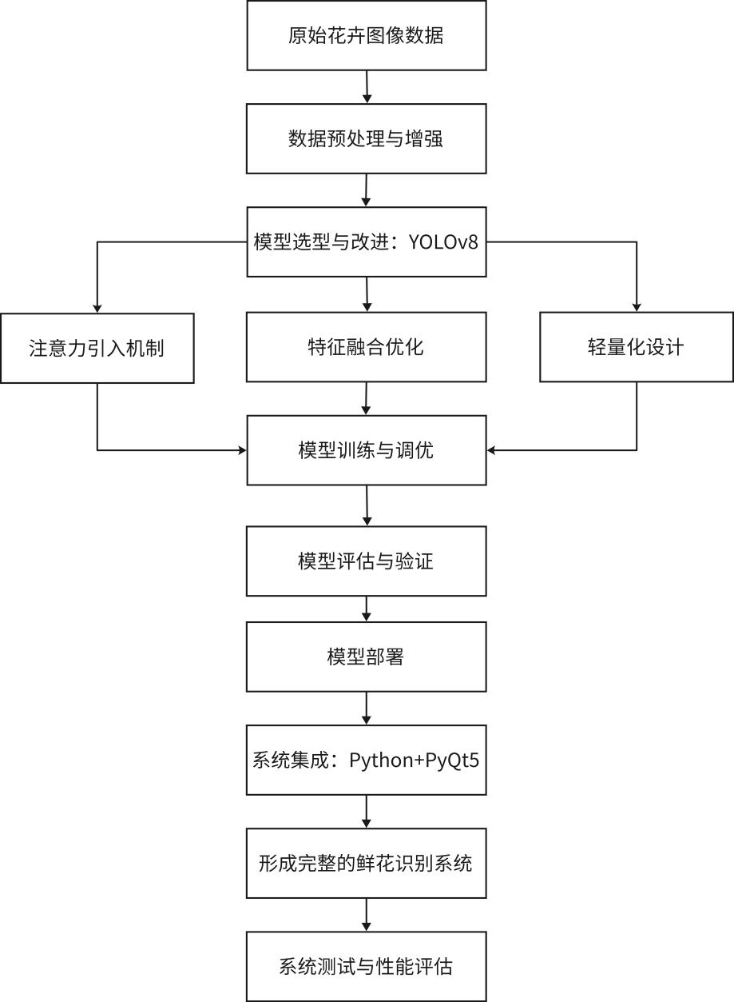
图 1基于YOLOv8的鲜花识别系统研究技术路线图
  - 数据采集、预处理与增强策略
    - 数据来源
本课题计划采用一个公开的鲜花检测数据集，该数据集包含25,215张图像，涵盖106类花卉，且已提供YOLO格式标注，非常适合本研究的训练需求。
    - 数据预处理与数据增强策略
- 数据预处理
由于数据集已提供高质量的YOLO格式标注，预处理工作将主要围绕图像本身和训练流程的适配展开：
- 图像标准化与增强前准备
将所有图像的尺寸统一缩放至640×640像素，这是YOLOv8模型默认的输入分辨率，能在保证细节信息与训练、推理效率之间取得平衡。缩放操作将采用保持原图长宽比的填充方式，避免图像失真。
- 标注格式验证与统一
数据集已提供了YOLO格式（归一化中心坐标与宽高），但为确保数据准备的可靠性，将运行脚本对所有标注文件进行校验，确保其格式完全符合YOLO标准，并统一转换为训练所需的绝对或相对路径格式。
- 数据集划分
将25，215张图像按照7：2：1的比例随机划分为训练集（约17，650张）、验证集（约5，043张）和测试集（约2，522张）。划分时将确保每个类别在三个子集中均有分布，避免因随机划分导致的类别不均衡问题。
- 数据增强策略
为了提升模型在真实场景中的表现，将在训练中采用多种数据增强技术，包括Mosaic拼接、随机旋转、缩放、色彩扰动等，以模拟不同光照、角度和遮挡情况，增强模型的泛化能力：
- 空间与色彩层面的增强操作
空间与色彩变换旨在模拟现实世界中图像采集条件的变化。为提升模型在真实场景下的泛化能力，计划在训练中系统性地应用多种数据增强技术。具体来说：引入Mosaic增强，通过图像拼接迫使模型在同一画面中学习处理多尺度、多背景的目标，从而增强其尺度适应性与上下文理解能力；结合随机旋转、翻转、缩放等空间变换，模拟拍摄时的视角与距离变化；加入色彩扰动，模仿自然光照变化与成像差异对花卉外观的影响。通过这些针对性增强，旨在提升模型摆脱对固定拍摄条件的依赖，更好地捕捉花卉的本质特征。
- 面向正则化的高级增强技术
为进一步提升模型鲁棒性，防止其对训练图像中的局部特征产生过度依赖，采用随机擦除（RandomErasing）技术，该技术会在图像中随机选择一个矩形区域并将其像素值置零或替换为随机值。这一过程等价于在训练过程中人为引入遮挡，从而驱动模型学习基于更全面的上下文信息而非局部碎片进行决策，这有助于提升模型在面对部分遮挡目标时的识别稳定性。
  - 模型构建与改进方法
本研究以YOLOv8n模型为基础，针对鲜花识别任务中面临的复杂背景干扰、目标尺度多变以及现实场景对轻量化部署的需求，计划在模型结构、特征融合与部署优化三个层面进行针对性改进，最终目标是构建一个兼具较高精度、良好实时性与实用性的识别系统。
首先，为提升模型在复杂自然场景下的特征聚焦能力，计划在骨干网络(Backbone)的输出阶段与颈部网络(Neck)的特征图融合前，嵌入高效多尺度注意力(EMA)模块。该模块通过分组并行结构，分别在空间高度与宽度维度进行特征压缩与交互，能够引导网络动态校准通道与空间权重。借鉴付俊强等在交通目标检测中的实践，该机制被证实能有效强化模型对昏暗、遮挡环境下小目标的特征感知，其引入使得基线模型在TT-100K数据集上的mAP50-95指标提升了3.7%。在鲜花识别任务中，预期该模块能帮助网络更精确地关注花瓣纹理、花蕊形态等局部细节，同时抑制叶片、土壤等干扰信息。同时，如图 2所示，我们还在骨干网络和颈部网络中集成了DCNv3（可变形卷积v3） 模块，以增强模型对花卉几何形变的适应能力。
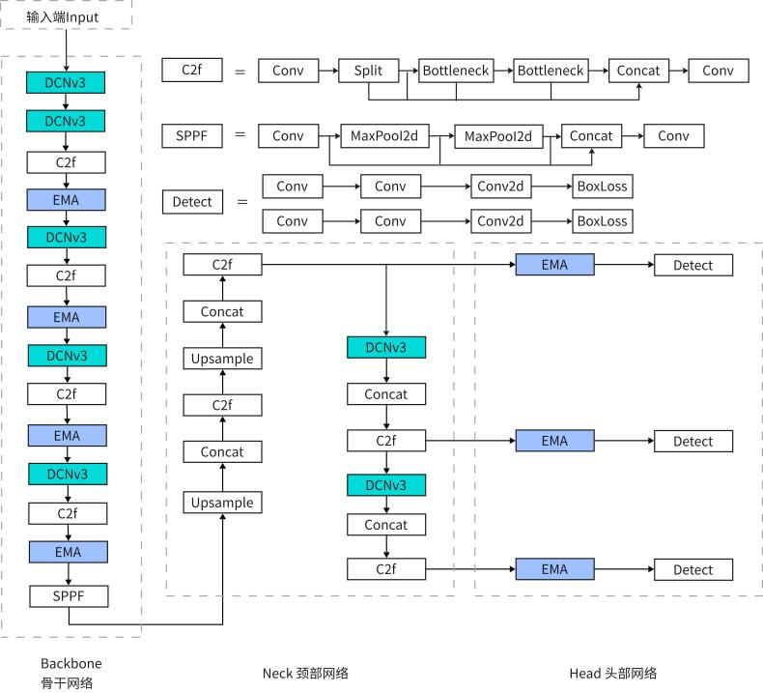
图 2集成DCNv3与EMA模块的YOLOv8改进模型架构
其次，为解决数据集中同时存在近景大花朵与远景小花丛带来的尺度变化问题，将对原特征金字塔网络（FPN）与路径聚合网络（PAN）结构进行细化调整。具体方案是引入一种加权双向特征融合机制如图 3。该机制并非简单串联或相加不同层级的特征，而是为来自浅层（高分辨率、低语义）和深层（低分辨率、高语义）的特征图分配可学习的自适应权重。通过这种动态加权方式，模型能够更智能地平衡细节信息与语义信息在不同尺度目标检测中的贡献，从而改善对小尺寸及被部分遮挡花朵的检测稳定性。这一思路部分受启发于相关研究中通过优化特征金字塔来提升多尺度目标检测能力的尝试^{[9]}。

图 3集成CBAM注意力模块的YOLOv8改进模型架构
最后，为实现模型在实际场景中的高效部署，将遵循“先优化精度，后压缩模型”的两阶段策略。在完成上述结构改进并取得满意精度后，将应用训练后量化技术，利用NVIDIA TensorRT等工具将模型权重与激活值从FP32精度转换为INT8。此举旨在以可控的精度损失，将模型体积压缩约四分之三，并大幅提升推理速度。最终，优化后的模型将转换为通用的ONNX格式，并利用ONNX Runtime或TensorRT等推理引擎进行高效部署。
  - 模型训练与评估体系
训练将在本地GPU工作站上进行，使用PyTorch框架，采用SGD优化器与余弦退火学习率调度。评估指标以mAP为主，辅以精确率-召回率曲线，全面衡量模型性能。
  - 重点研究问题及解决思路
- 细粒度特征判别与复杂背景干扰
如何使模型在自然场景的复杂背景下（如枝叶交错、阴影、相似颜色物体），精准聚焦并区分外观高度相似的不同花卉品种（例如月季的不同栽培品种）。
解决思路：在模型前端嵌入前文所述的EMA注意力模块。该机制旨在模拟人类观察花卉时的注意力分配，迫使网络学习摒弃无关背景，专注于具有高判别力的局部区域。例如，面对一丛白色小菊与背景中的白色反光物体，模型应能依据花瓣的特定排列形态特征而非单纯颜色进行区分。通过引入这种结构性的注意力引导，从根本上增强模型的特征筛选与辨析能力。
- 模型效率与精度的平衡
如何在确保较高识别精度（特别是对小目标和密集花丛）的前提下，对模型进行有效轻量化，使其能在普通个人电脑上流畅运行，满足实时性应用需求。
解决思路：采用分阶段优化策略。第一阶段聚焦于通过EMA模块和加权特征融合结构，充分挖掘YOLOv8n模型在鲜花数据集上的精度潜力，暂不牺牲模型容量。待模型在测试集上达到预期精度指标（如mAP50＞85%）后，进入第二阶段，即实施训练后量化。对优化后的模型进行训练后量化（PTQ），将FP32权重转换为INT8，大幅减少模型体积和计算延迟。最终模型将导出为ONNX格式，并利用ONNX Runtime或TensorRT进行加速推理，最大化部署效率。
- 系统实用性与用户体验
如何将训练好的模型封装成一个功能完整、操作直观、视觉友好的桌面应用程序，降低非专业用户的使用门槛，并提供可靠的识别结果和必要的交互功能。
解决思路：清晰划分表现层、应用逻辑层、模型服务层。表现层进行GUI开发：使用PyQt5框架开发桌面应用。界面设计遵循简洁原则，主要功能区包括：图像上传/摄像头捕获区、识别结果可视化显示区（用边界框高亮花朵并显示类别与置信度）、结果列表与历史记录区、系统设置区（可调整置信度阈值、选择不同模型等）。除核心识别功能外，计划实现批量图片处理、识别结果一键保存（含标注的图像和文本报告）等辅助功能，提升系统实用性。由于目前本人没有具体实践经验，所以需要进一步学习相关编程方法解决，并在解决问题的过程中不断提升自己的能力。
  - 系统架构设计与实现方案
本系统采用桌面应用程序形态，整体架构遵循“前后端耦合”的轻量级设计，如图 4所示，旨在保证功能完整性的同时简化部署。
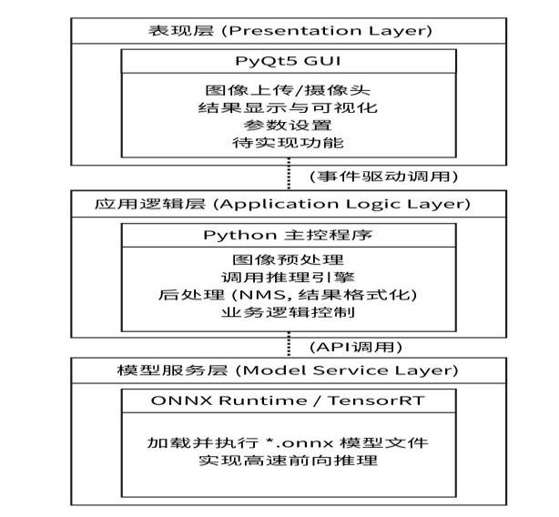
图 4鲜花识别桌面应用系统架构图
各层详细说明：
表现层是基于PyQt5开发原生桌面窗口。主界面采用三栏布局：左侧为功能控制面板（文件操作、摄像头开关、设置）；中央为图像显示画布，实时渲染检测框与标签；右侧为信息面板，展示识别结果列表与详情。支持拖拽上传、快捷键操作，提升交互效率。
应用逻辑层是作为系统的“大脑”，负责调度所有任务。接收GUI传来的图像数据，进行必要的预处理（如统一尺寸、通道转换），以满足模型输入要求。封装对模型服务层的调用，将预处理后的图像数据传递给推理引擎。获取推理引擎返回的原始检测结果，应用非极大值抑制（NMS）算法去除冗余框，最后将结构化的结果返回给表现层进行渲染和存储。
模型服务层是系统的性能核心。训练好的PyTorch模型将预先转换为ONNX格式，实现框架解耦。在部署时，使用ONNX Runtime作为默认推理引擎，它支持CPU和GPU加速，且跨平台兼容性好。对于追求极致速度的场景，可进一步使用TensorRT对ONNX模型进行优化并生成引擎，在NVIDIA GPU上获得显著的加速比。
参考文献
- 颜琪.花卉图像识别的设计与研究[J].电脑知识与技术,2021,17(02):175-176.DOI:10.14004/j.cnki.ckt.2021.0075.
- 秦敏.基于深度学习的花卉图像分类识别模型研究[D].广西师范大学,2020.DOI:10.27036/d.cnki.ggxsu.2020.000496.
- 陈杰.基于YOLOv5的花卉种类识别[D].长江大学,2024.DOI:10.26981/d.cnki.gjhsc.2024.000485.
- 常海韵.融合多尺度可变形卷积与细粒度特征优化的花卉识别方法[D].电子科技大学,2025.DOI:10.27005/d.cnki.gdzku.2025.000316.
- 尹利华,崔艳荣,曾龙军.基于改进YOLO v8轻量化小麦病害检测方法研究[J/OL].江苏农业科学,1-9[2025-12-01].https://doi.org/10.15889/j.issn.1002-1302.2025.20.031.
- Chaudhari Y A ,Birwadkar P ,Joshi S , et al.Classification of periapical dental X-ray using the YOLOv8 deep learning model[J].MethodsX,2025,15103721-103721.DOI:10.1016/J.MEX.2025.103721.
- 王灯,贺磊盈,杜小强,等.基于改进YOLOv8n和探地雷达图像的冬笋快速识别研究[J/OL].农机化研究,1-9[2025-12-01].https://link.cnki.net/urlid/23.1233.S.20251124.1044.002.
- 荣海,习洲勇,李南南,等.基于残差注意力机制改进的矿井安全帽佩戴检测YOLOv8模型[J/OL].安全与环境学报,1-15[2025-12-01].https://doi.org/10.13637/j.issn.1009-6094.2025.0743.
- 付俊强,谭金菁,高瑞玲,等.基于YOLOv8的道路交通目标检测优化算法[J/OL].上海第二工业大学学报,1-9[2025-12-01].https://link.cnki.net/urlid/31.1496.T.20251126.1345.002.
- 孔钦,吴昊阳.基于轻量化YOLOv8的行人跌倒检测算法的研究与实现[J].现代信息科技,2025,9(22):40-43+49.DOI:10.19850/j.cnki.2096-4706.2025.22.008.
- 刘思佳,黄军峰,李煜晨,等.YOLO系列目标检测模型发展规律与未来演进方向研究[J].汽车电器,2025,(11):67-69.DOI:10.13273/j.cnki.qcdq.2025.11.010.
- Yang Tao, Wang Gaihua. Hierarchical Attention Dual Network for Fine-grained Image Classification[J].Journal of University of Chinese Academy of Sciences(Chinese and English),2025,42(06):806-813.
- 孙玉凤,张志清,朱雷鹏,等.基于改进YOLOv8的道路杆件设施识别[J].计算机工程与设计,2025,46(11):3275-3282.DOI:10.16208/j.issn1000-7024.2025.11.030.
- 高越飞,牟怿,陈为真.计算机视觉技术在水稻领域应用研究进展[J/OL].中国粮油学报,1-13[2025-12-01].https://doi.org/10.20048/j.cnki.issn.1003-0174.001282.
- 李科蕊,周燕云,孙睿,等.基于计算机视觉的智能跟踪车系统设计[J].物联网技术,2025,15(21):18-21.DOI:10.16667/j.issn.2095-1302.2025.21.004.
- 王永强,罗洪叶,赵贤.基于计算机视觉的课堂情况分析系统[J].自动化与信息工程,2025,46(05):47-53.
- 余仁杰,姜军,张少华,等.融合YOLOv8n与BERT多模态特征提取的多标签图文分类研究[J/OL].软件导刊,1-8[2025-12-01].https://link.cnki.net/urlid/42.1671.TP.20251127.1532.020.
- Yu L ,Guan Z ,Zhao W , et al.Few-shot fine-grained image classification based on multi-scale selecting and feature interacting[J].Knowledge-Based Systems,2025,330(PC):114743-114743.DOI:10.1016/J.KNOSYS.2025.114743.
- Hernández S P J ,Hernández G J A ,Solis F J , et al.EDICA: A Hybrid Ensemble Architecture Using Deep Learning Models for Fine-Grained Image Classification[J].Mathematics,2025,13(22):3729-3729.DOI:10.3390/MATH13223729.
- 李旭东,杨瞻远,周雪.基于细粒度分类的一体化地下排水管道缺陷检测算法研究[J].电子科技大学学报,2025,54(05):676-689.
- PyTorch team unveils framework for programming clusters[J].InfoWorld.com,2025,
- 吴高登,徐亮,杨政,等.基于Pytorch残差网络的轻量化多目标图像识别系统设计与实现[J].工业控制计算机,2025,38(06):66-67+70.
- 高璐,端木青云.基于PyTorch的个性化和推荐系统的深度学习推荐模型[J].中国新通信,2025,27(11):19-21.
三、工作方案及进度计划
- 2025年10月01日—2025年12月25日：查阅相关的文献资料，设计具体的实施方案，完成开题报告撰写与修改；
- 2025年12月25日—2026年01月20日：完成开发环境搭建，深入了解数据集，同时深入学习并掌握课题实现需要的技术；
- 2026年02月21日—2026年02月28日：进行数据预处理；
- 2026年03月01日—2026年03月10日：构建模型，通过大量实验验证模型的效果；
- 2026年03月11日—2026年03月15日：设计并开发GUI界面；
- 2026年03月16日—2026年04月02日：根据已完成工作完成论文初稿；
- 2026年04月03日—2026年04月20日：在指导老师的指导下完成论文定稿，准备答辩材料。
4．指导教师审核意见:

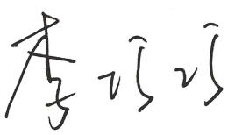
指导教师（签字）： 年 月 日
5．学院学术委员会审查意见

学院学术委员会主任（签字） 学院（签章）
年 月 日

